职业卫生技术报告公示信息
用人单位名称 | 叙永森能页岩气有限公司  职业病危害现状评价报告书
地址 | 四川省-泸州市-叙永县-叙永县正东镇伏龙村一社
联系人 | 陈老师 | 项目类型 | □检测 □预评  □控评 ☑现状
项目组成人员名单 | 钟富春、王竣文
现场调查人员 | 钟富春、王竣文 | 采样、检测人员 | 李康锐、肖健
现场调查时间 | 2025.10.27 | 采样、检测时间 | 2025.10.31-11.02
用人单位陪同人 | 罗敏 | 用人单位陪同人 | 罗敏
报告出具时间 | 2025.12.30
现  场  影  像 | 现场检测合影 |  | 现场采样、检测
现  场  影  像 | 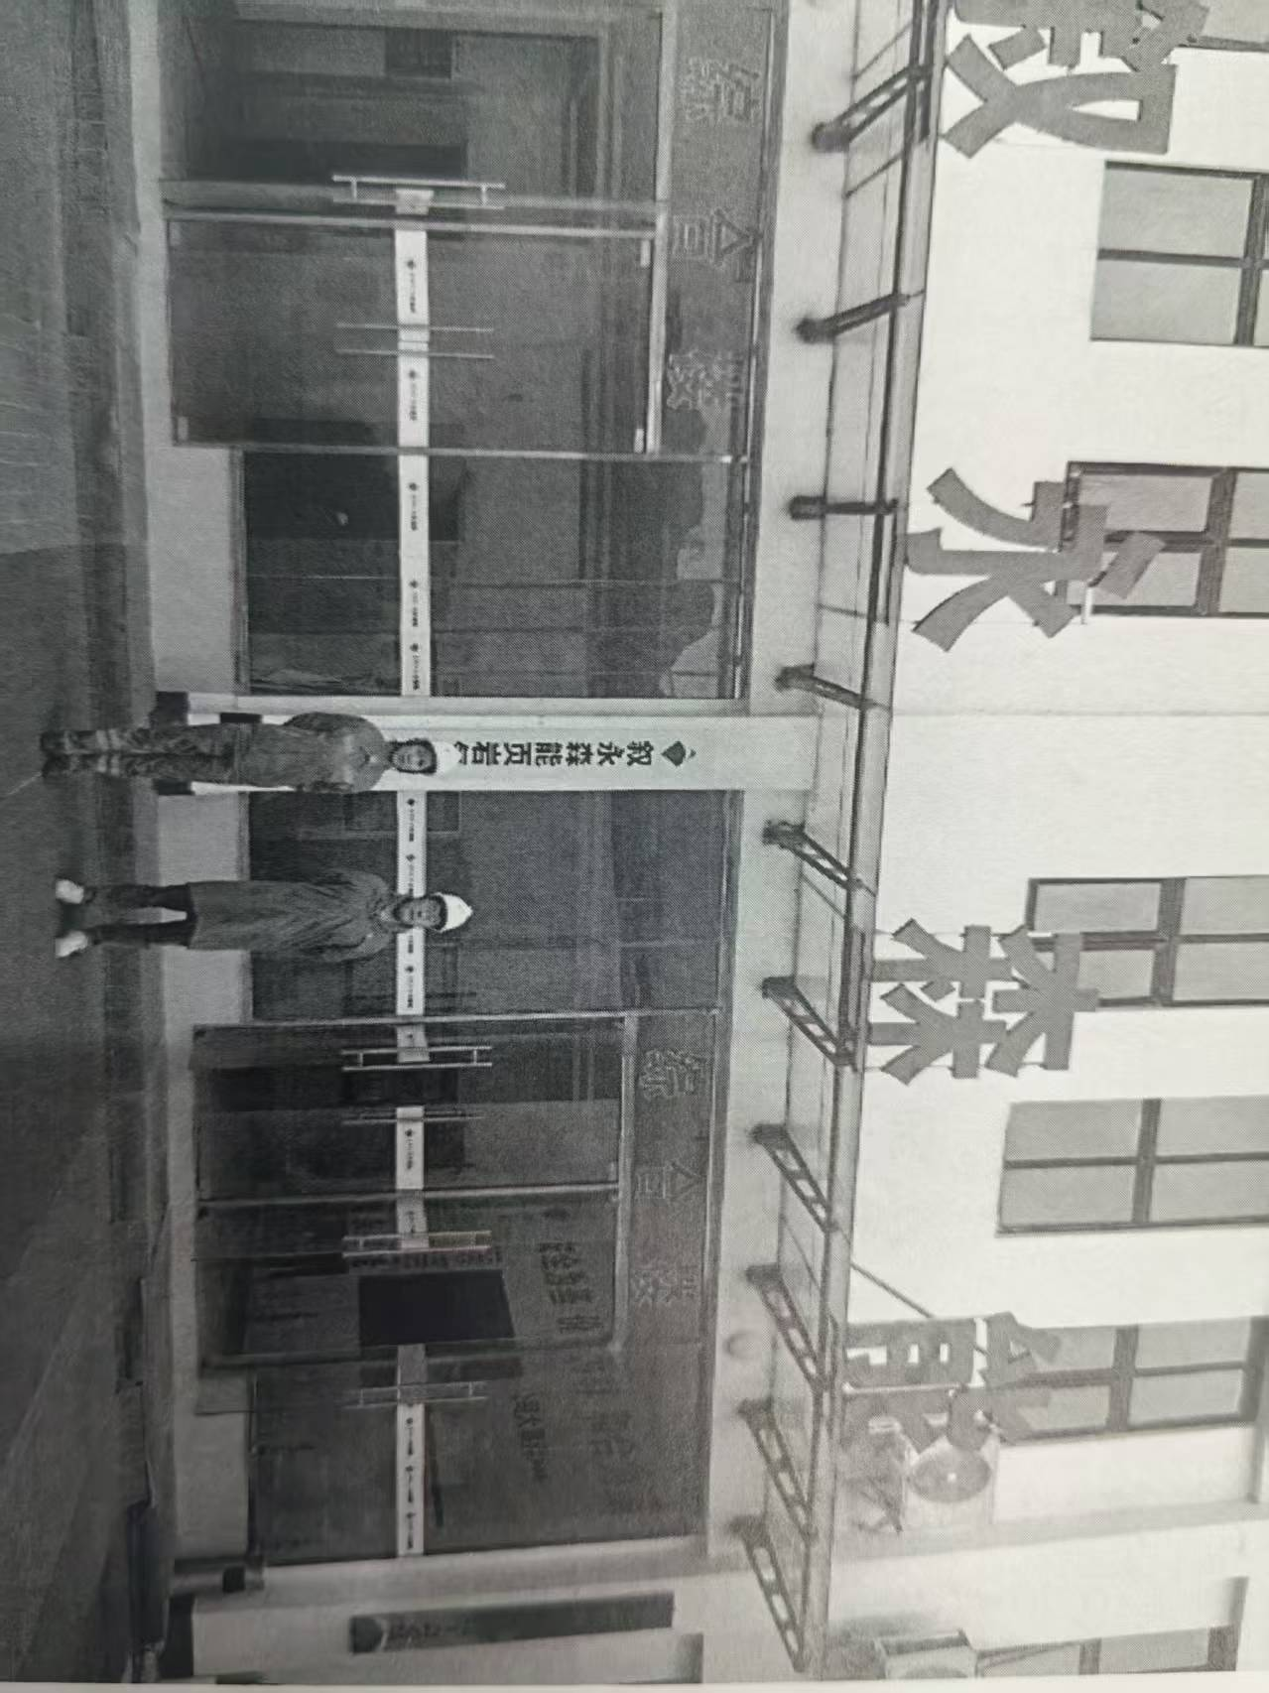 |  | 现场不允许带手机

